33个保留字

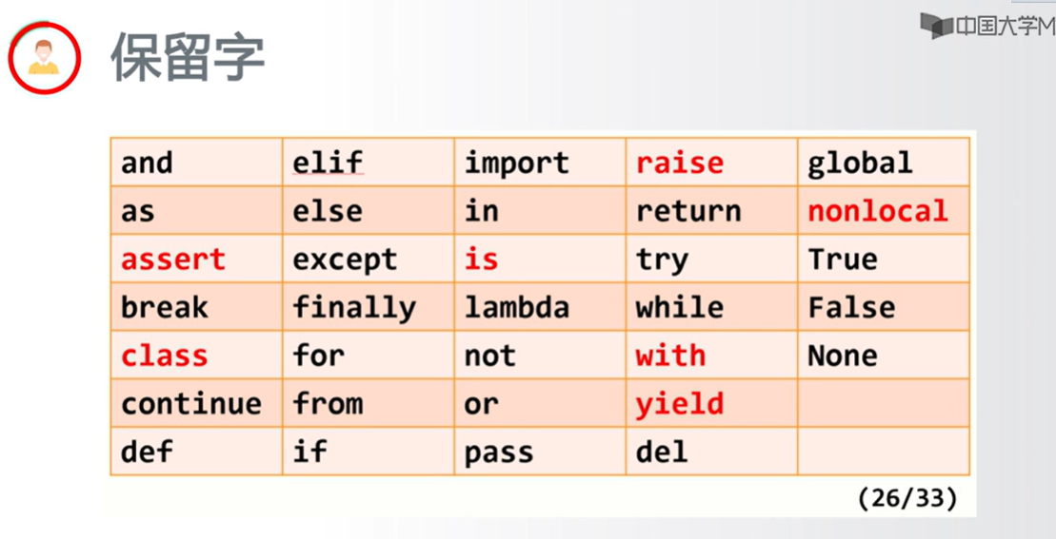

数据类型：

整数，字符串，浮点数，列表

Turtle画图

Turtle.setup(width,height,starx,stary)

宽，高，起始点x，y

Turtle.goto()往前

Turtle.circle(r,angle)画弧

R默认圆心在海归左侧r距离的位置

Turtle.fd(d)向前、forwad

Turtle.bk(d)向后

Turtle.seth(angle)改变海龟行进方向，只改方向不行动

方向控制函数

Turtle.colormode（mode）turtle的rgb色彩模式，默认采用小数值，可切换为整数值。

两种import模式

第一种，import<库名>

<库名>.xxx函数名.函数参数

（不会出现函数名字重复）

第二种，from<库名>import*

Xxx函数名.函数参数

第三种，import<库名>as<库别名>

<库别名>.<函数名>（<函数参数>）

给调用的库，关联一个更短，更适合自己的名字

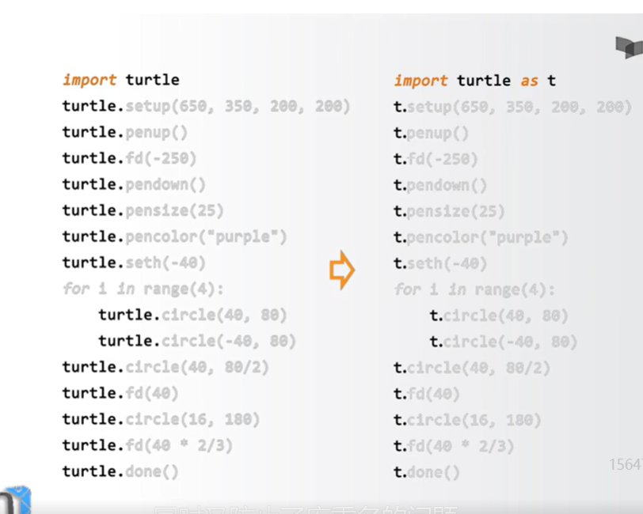

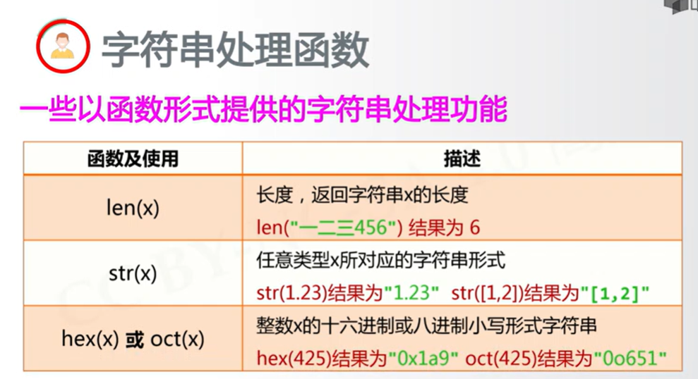

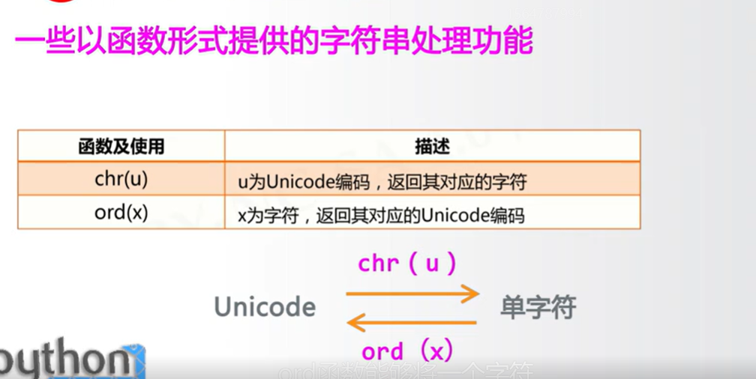

字符串处理方法：

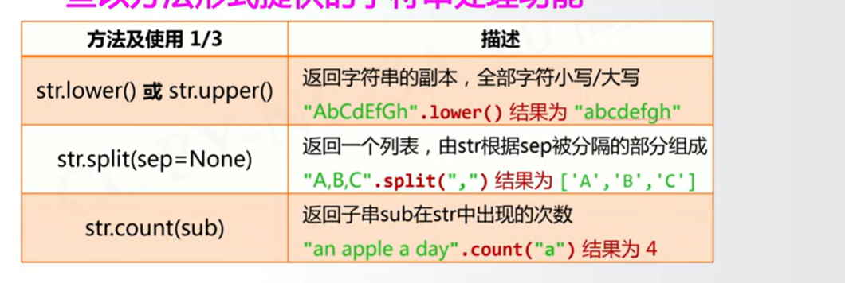

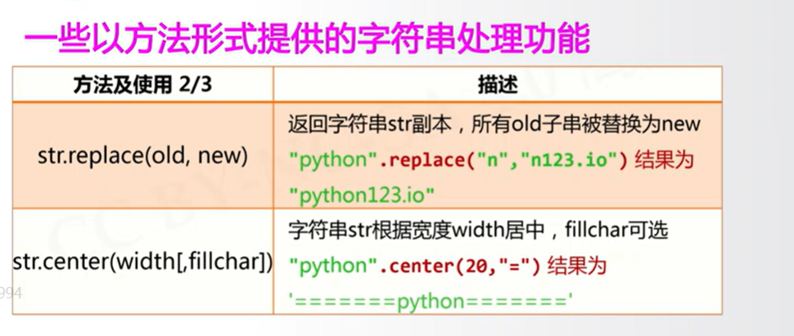

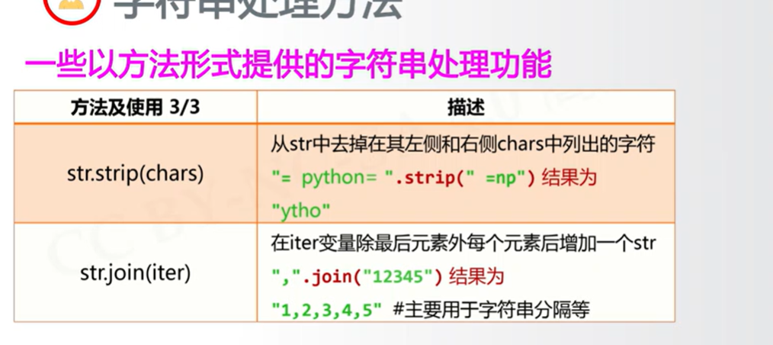

填充、对齐、宽度

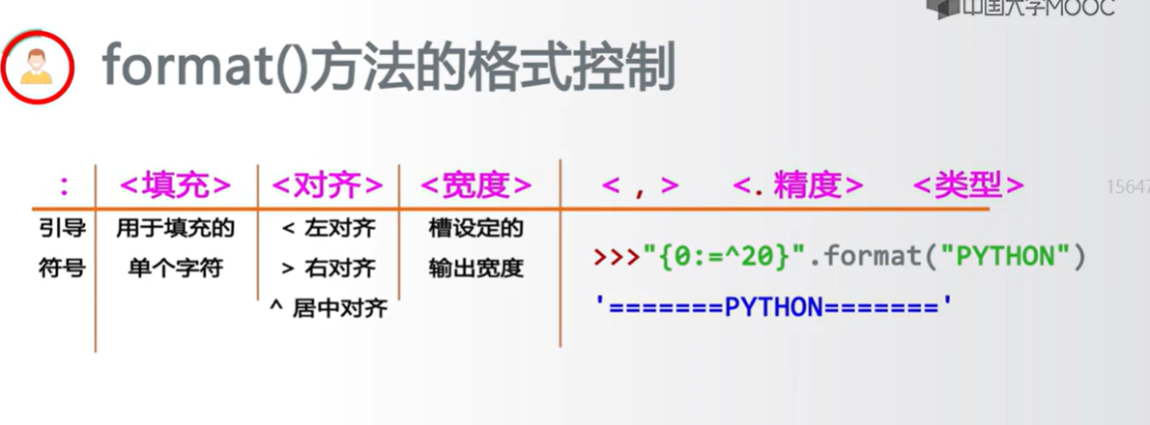

千分，

.精度

类型

（整数：b二进制、:c字符形式，英文编码 、：d十进制 、：o八进制、 ：x十六进制、 ：X十六进制大写）

（浮点数 ：e科学计数法小e、：E科学计数法大e、：f通常非科学计数法、：%百分数浮点）

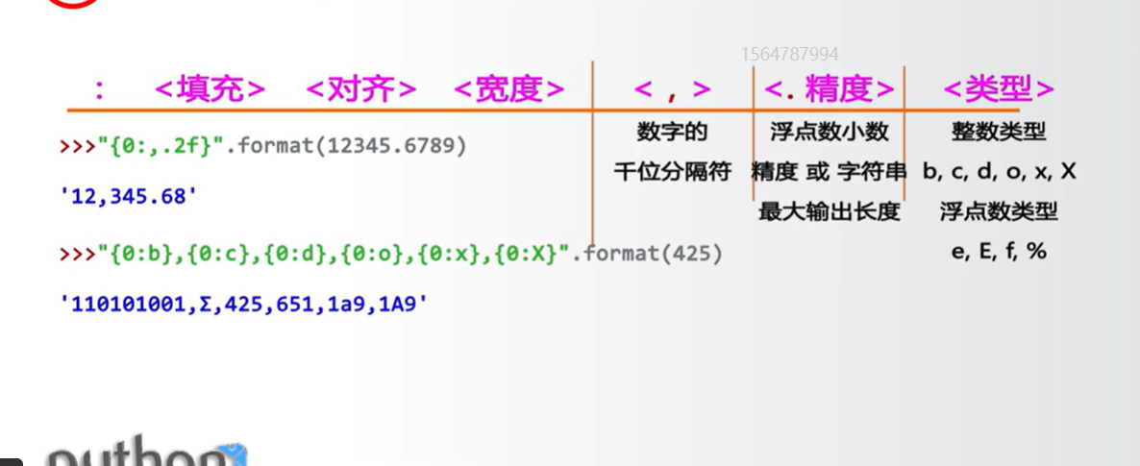

复习，小结：

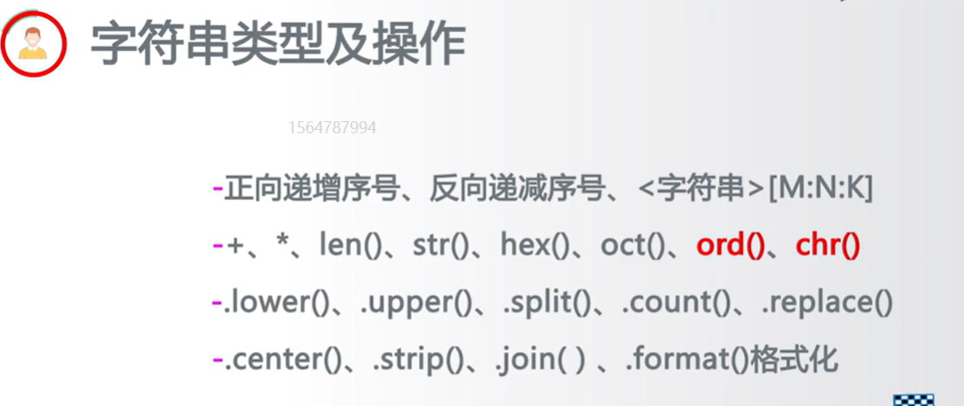

Time库使用方法

语法：

Import time

Time.<b>（）

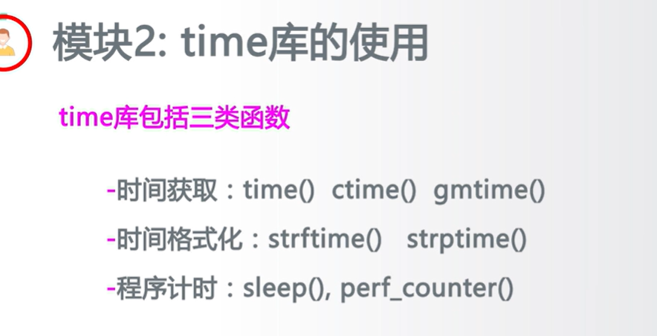

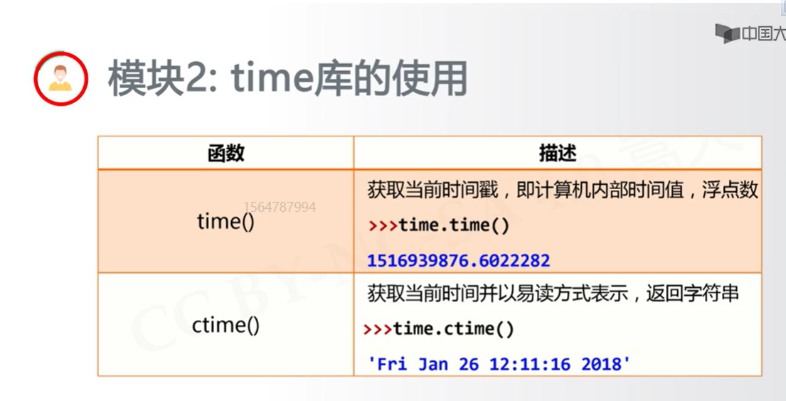

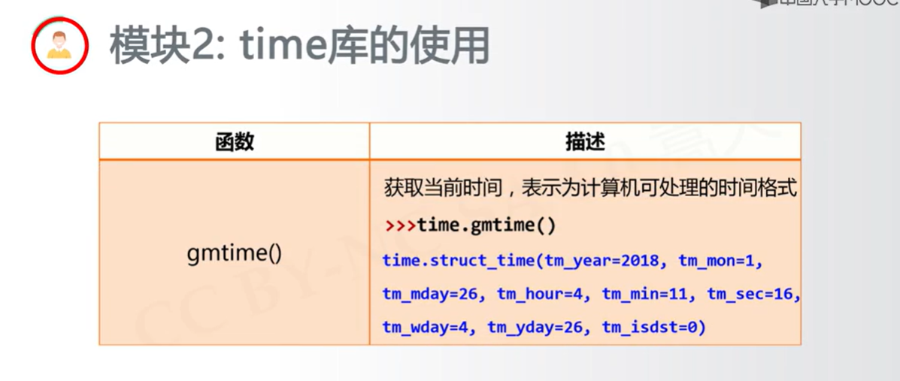

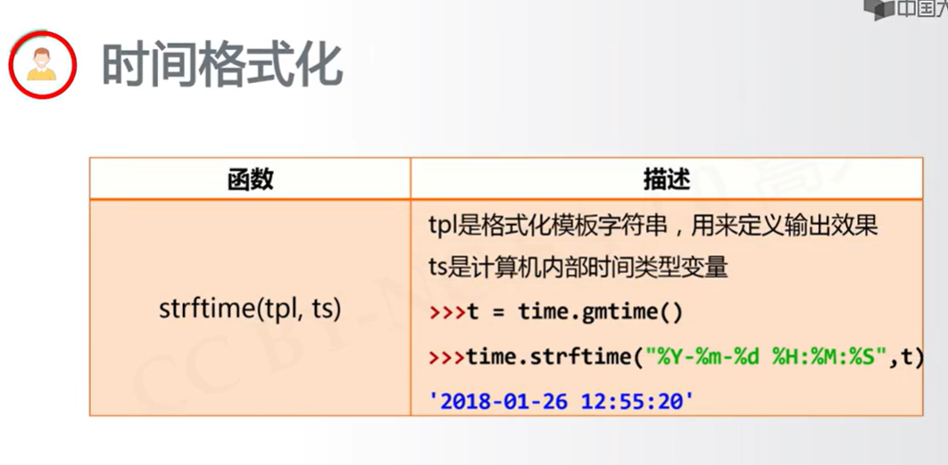

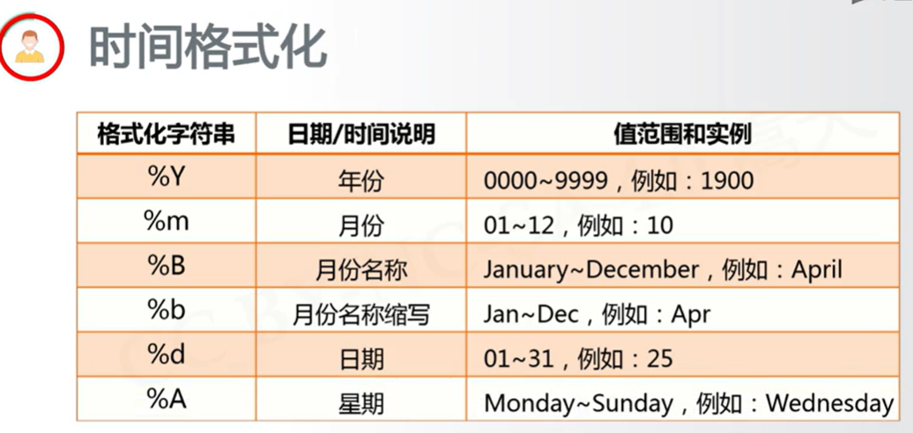

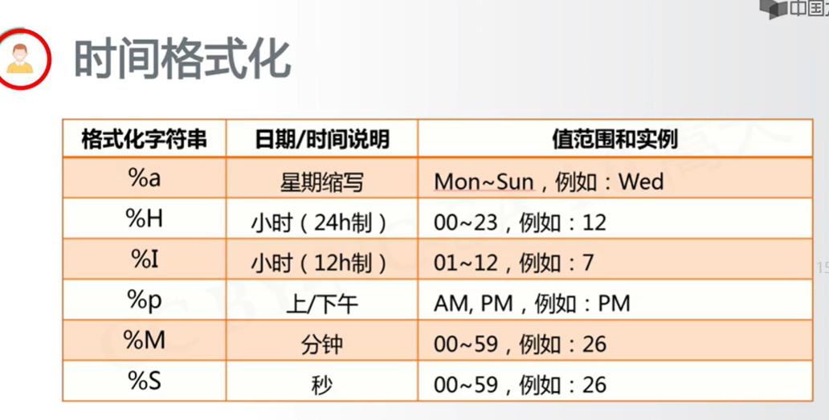

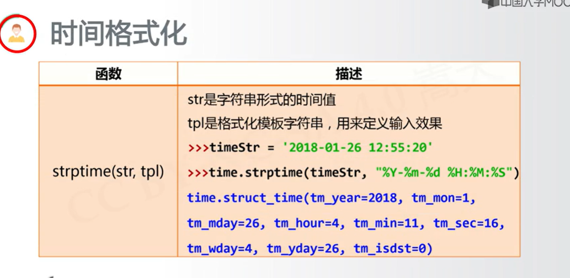

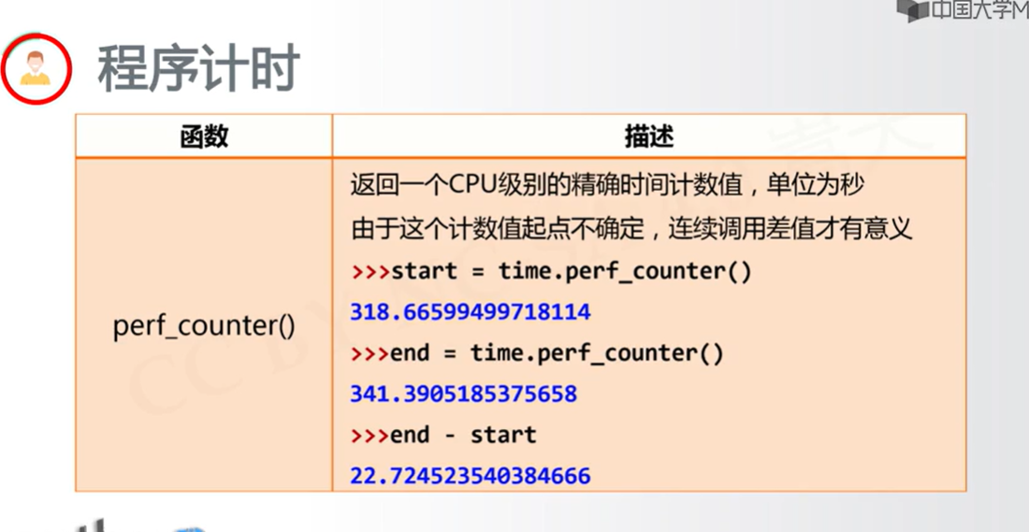

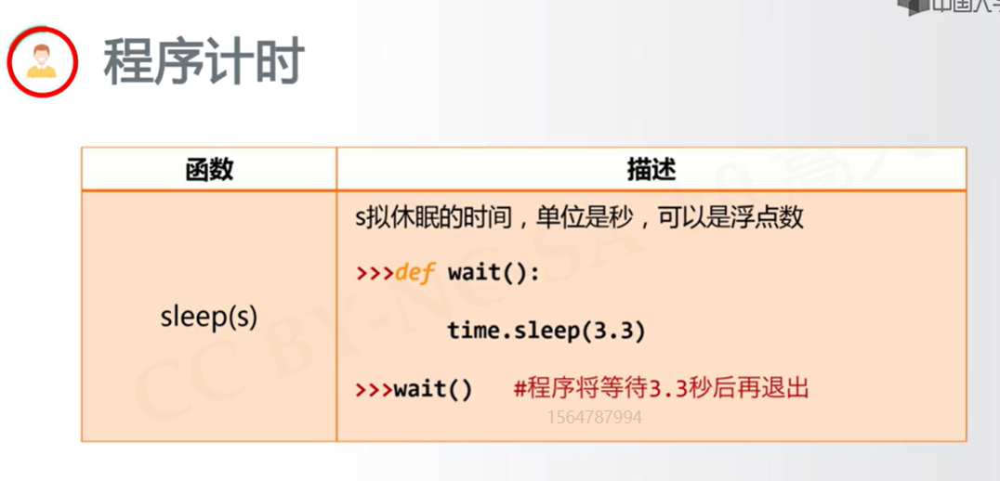

单分支结构

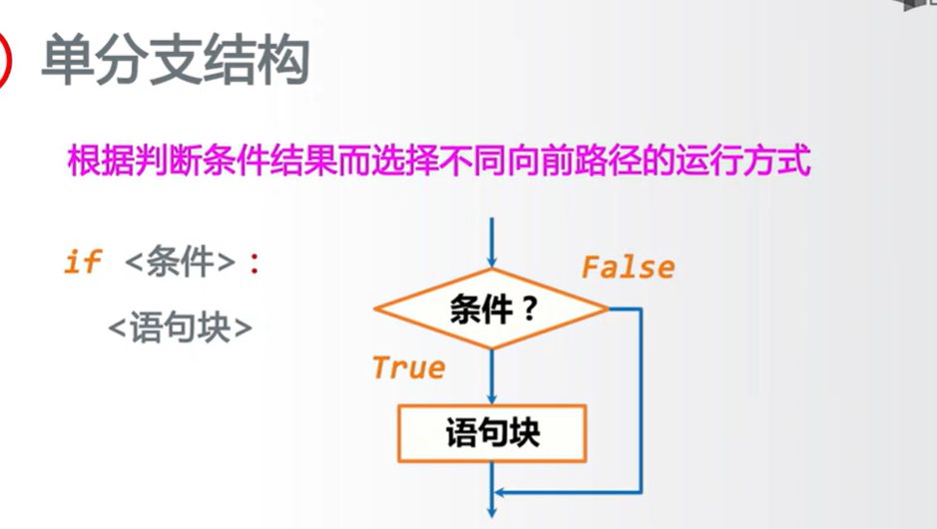

二分支结构

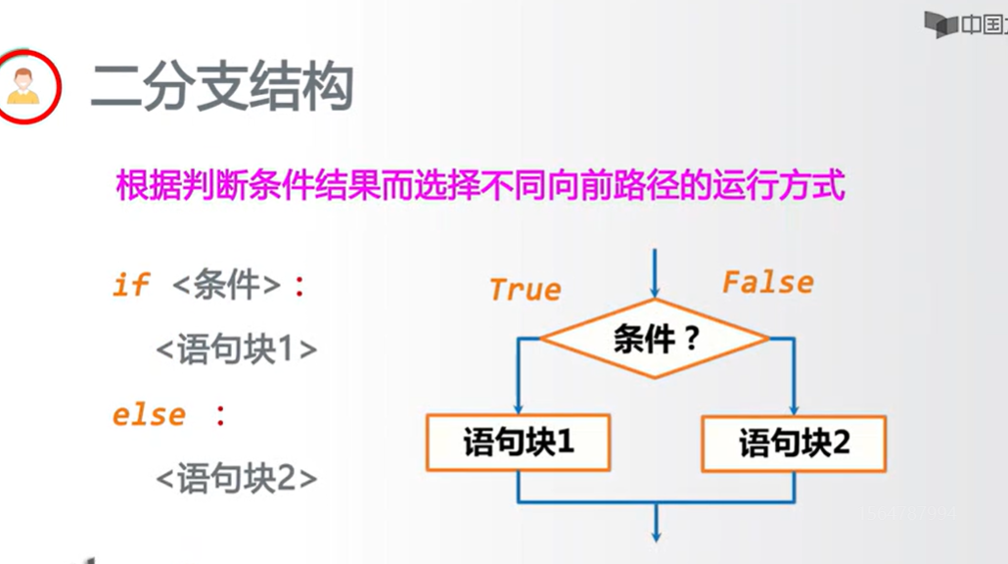

多分支结构

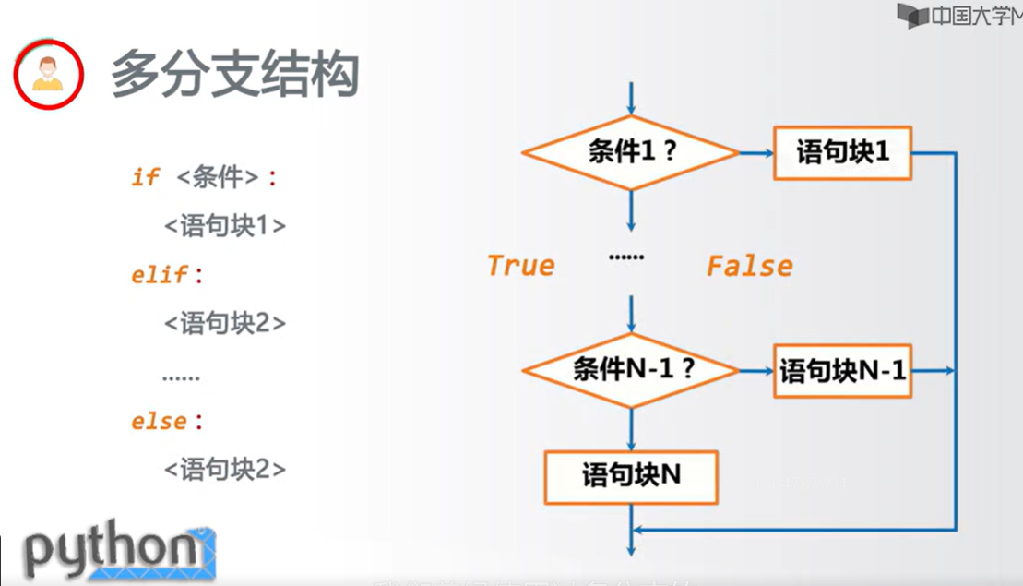

条件判断及组合

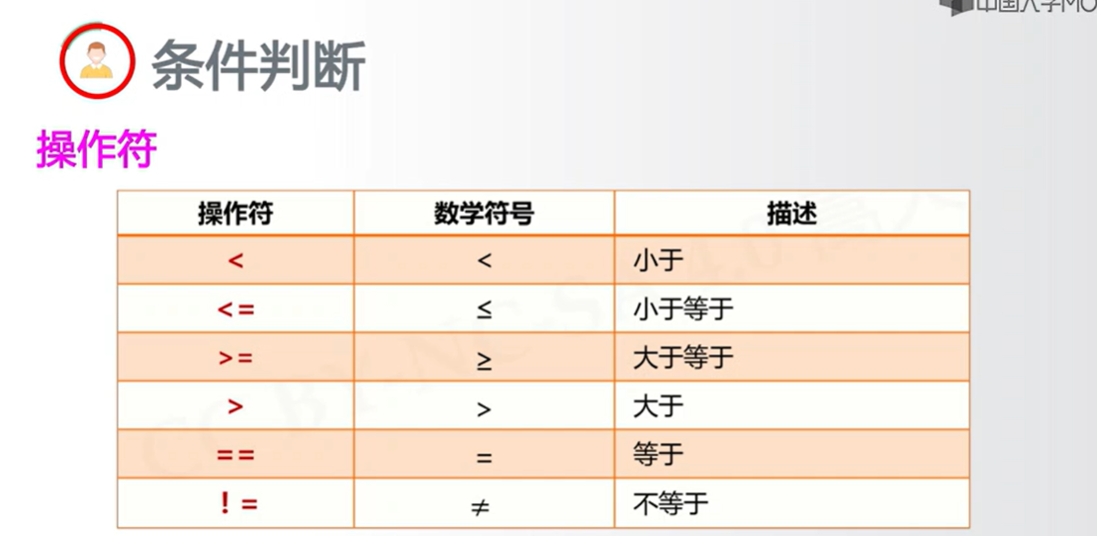

And与、or或、not非

程序的异常处理

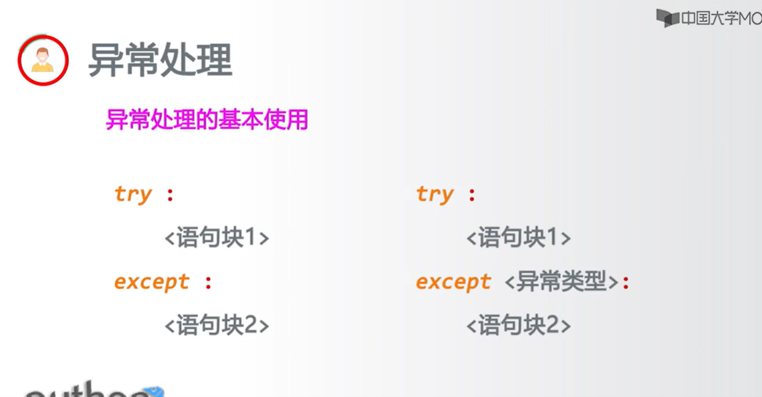

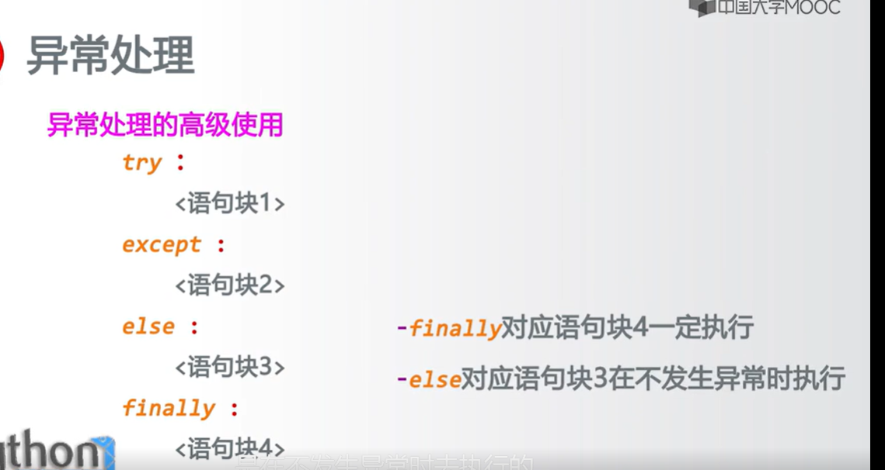

>>> print('hello world!')

hello world!

>>> print(1,2)

1 2

>>> print(8,26,18,sep=':') sep指定不同的分隔符

8:26:18

>>> print(1,end=',') end在末尾加逗号，不是默认的换行符

1,>>>

>>> print('{:.2f}'.format(3.14159)) 用于将浮点数格式化为带有两位小数的字符串。

3.14

'{:.2f}': 这是一个格式化字符串，

其中 :f 表示浮点数格式，

而 .2 表示要保留两位小数。

3.14159: 这是要格式化的浮点数。

因此，'{:.2f}'.format(3.14159) 将会把浮点数 3.14159 格式化为字符串，保留两位小数，

最终输出为 '3.14'。这意味着打印语句会输出带有两位小数的字符串版本的浮点数。

print('{}，{}，{}'.format('Tom', '男', '40'))

这段代码使用了字符串的 format 方法，

用于将传入的参数替换字符串中的占位符 {}。

在这个例子中，'Tom' 会替换第一个 {}，

'男' 会替换第二个 {}，

而 '40' 会替换第三个 {}。

print('{2}，{1}，{0}'.format(40,'男','Tom'))

会显示

Tom，男，40

print('姓名：{}，性别：{}，年龄：{}'.format('Tom','男',40))

会显示

姓名：Tom，性别：男，年龄：40

1. 获得用户输入的一个字符串，将字符串逆序输出，同时紧接着输出该字符串所包含字符的个数，请完善代码。

答案给出的代码

s = input()

print(s[::-1],end="")

print(len(s))

切片（slice）语法

[起始，停止，步长]

[::-1]反转字符串

2. 键盘输入正整数n，按要求把n输出到屏幕，格式要求：宽度为15个字符，数字右边对齐，不足部分用*填充。

例如：

答案给出的代码

n = eval(input("请输入正整数:"))

print("{:*>15}".format(n))

eval()执行语句

'{:*>15}' 可以理解为：

:: 分隔符，表示开始格式说明符。

*: 使用 * 填充。

>: 右对齐。

15: 宽度为15。

'{:*>15}'其中的值将被格式化为右对齐，宽度为15，并使用 * 进行填充。如果值不足15个字符，将在左侧用 * 进行填充。

3. 键盘输入字符串s，按要求把s输出到屏幕，格式要求：宽度为20个字符，等号字符=填充，居中对齐。如果输入字符串超过20位，则全部输出。

例如： 键盘输入字符串S为 “PYTHON”，屏幕输出 =======PYTHON======

s = input("请输入一个字符串:")

print("{:=^20}".format（s）)

{:=^20} 可以理解为：

:: 分隔符，表示开始格式说明符。

=: 使用等号 = 进行填充。

^: 居中对齐。

20: 宽度为20。

4. 获得用户输入的一个数字，对该数字以30字符宽度，十六进制，居中输出，字母小写，多余字符采用双引号（"）填充，注（英文引号）

s = input()

print("{:\"^30x}".format(eval(s))

{:\":^30x} 可以理解为：

\": 使用双引号 " 进行填充。

^: 居中对齐。

30: 宽度为30。

x: 表示格式化为十六进制。

5. 键盘输入正整数n，按要求把n输出到屏幕，格式要求：宽度为14个字符，数字中间对齐，不足部分用=填充。例如：

键盘输入正整数n为1234，屏幕输出 =====1234=====

答案给出的代码

n = eval(input("请输入正整数:"))

print("{:=^14}".format(n))

6. 键盘输入正整数n，按要求把n输出到屏幕上，格式要求： 宽度为20个字符，减号字符-填充，右对齐，带千位分隔符。如果输入正整数超过20位，则按照实际长度输出。

例如：

键盘输入正整数n为

1234，屏幕输出 ---------------1，234

n = eval(input("请输入正整数:"))

print("{:->20,}".format(n))

7. 键盘输入整数n,按要求把n输出到屏幕，格式要求：宽度为25个字符，等号字符（=）填充，右对齐，带千位分隔符。如果输入正整数超过25位，则按照真实长度输出。

**例如：**

键盘输入正整数n为1234，屏幕输出 ====================1,234

s = input()

print("{:=>25,}".format(eval(s)))

8. 接收用户输入的一个小于 20的正整数，在屏幕上逐行递增显示从 01 到该正整数，数字显示的宽度为 2，不足位置补 0，后面追加一个空格，然后显示‘>’号，‘>’号的个数等于行首数字。

示例

输入：

3

输出：

01 >

02 >>

03 >>>

提示：建议使用本机提供的 Python 集成开发环境 IDLE 编写，调试及验证程序。

# -*- coding:utf-8 -*-

n = input('请输入一个正整数:')

#请输入一个正整数:

for i in range(int(n)):

print('{:0>2} {}'.format(i+1,">"*(i+1) ))

9. 接收用户输入的一个大于10小于10的8次方十进制正整数，输出这个正整数各字符的和，以25为宽度，居中显示，采用等号=填充。

输入示例

1357

输出示例

===========16============

s = input("请输入一个正整数: ")

cs=0 #求和初始值

for c in s:

cs += int(c) #字符转整型

print('{:=^25}'.format(cs))

10. 接收用户输入的一个浮点数，输出这个浮点数的小数部分各字符的和，以10为宽度，靠右显示，采用星号*填充。

输入示例

1234.5678

输出示例

******26

s = input("请输入一个小数: ")

s = s[::-1] #将s字符串倒序，再赋值给s

cs=0 #求和初始值

for c in s:

if c == '.': #如果等于.

break #退出循环

cs += eval(c)

print('{:*>10}'.format(cs)) #按格式输出

又一章新知识

1.

str.center(width,fillchar)：返回长度为 width 的字符串，

其中，str 位于新字符串中心位置，

两侧新增字符采用 fillchar 填充。

2.

len(x)：返回字符串x的长度，也可返回其他组合数据类型的元素个数。

3.

chr(x) 返回 Unicode 编码 x 对应的单字符

ord(x) 返回单字符x表示的 Unicode 编码

4.

string.printable:包含所有可打印字符的字符串，可打印字符为单个字符，包括数组0-9，字符a-z等，不包括字符串

5.

strip()方法用于移除字符串头尾指定的字符

6.

replace(old,new)方法将字符串中的old（旧字符串）替换成new（新字符串），old和new的长度可以不同。

7.

"\"为转义字符，"\0"表示一个空格，长度记为1

8.

join() 方法用于将序列中的元素

以指定的字符连接生成一个新的字符串。

语法：'sep'.join(seq)

说人话就是：join（）把东西当作分隔符，插入进去

9. 从键盘输入4个数字，各数字采用空格分隔，对应变量x0,y0,x1,y1.计算两点（x0,y0）和 （x1,y1）之间的距离，屏幕输出这个距离，保留2位小数。

例如：

键盘输入：

0 1 3 5

屏幕输出：

5.00

建议使用本地IDLE 调试好程序 后提交。

ntxt = input("请输入4个数字(空格分隔):")

nls=ntxt.split()

x0 = eval(nls[0])

y0 = eval(nls[1])

x1 = eval(nls[2])

y1 = eval(nls[3])

r = pow(pow(x1-x0, 2) + pow(y1-y0, 2), 0.5)

print("{:.2f}".format(r))

10. 键盘输入一个9800到9811之间的正整数n，作为Unicode编码，把n-1、n和n+1三个Unicode 编码对应字符按照如下格式要求输出到屏幕：宽度为11个字符，加号字符+填充，居中。

例如：

键盘输入：9802

屏幕输出：++++？？？++++

建议使用IDLE 编写后复制提交。

# 请在______处使用一行代码或表达式替换

#

# 注意：请不要修改其他已给出代码

n = eval(input("请输入一个数字:"))

print("{:+^11}".format(chr(n-1)+chr(n)+chr(n+1)))

11. 程序接收用户输入的五个数，以逗号分隔。将这些数按照输入顺序输出，每个数占 10 个字符宽度，右对齐，所有数字显示在同一行。

输入：

23,42,543,56,71

输出：

23 42 543 56 71

提示： 建议使用本机提供的Python 集成开发环境IDLE 编写、调试及验证程序。

num = input().split(',')

for i in num:

print("{:>10}".format(i),end="")

11. 根据斐波那契数列的定义，F（0）=0，F（1）=1，F（n）=F（n-1）+F(n-2)(n>=2),输出不大于100的序列元素。

例如：屏幕输出实例为：

0,1,1,2,3，...（略）

a, b = 0, 1

while a<=100:

print(a, end=',')

a, b = b,a+b

12. 接收用户输入的数据，该数据仅由字母和中文混合构成，无其他类型字符，统计并输出中文字符出现的个数，

示例如下:

输入示例

word世界peace和平

输出示例

4

s = input("请输入中文和字母的组合: ")

count=0 #求和初始值

for c in s:

if u'\u4e00' <= c <= u'\u9fa5':

count += 1

print(count)

13. 接收用户输入的一个浮点数，输出这个浮点数的小数部分各字符的和，以10为宽度，靠右显示，采用星号*填充。

输入示例

1234.5678

输出示例

******26

s = input("请输入一个小数: ")

s = s[::-1] #将s字符串倒序，再赋值给s

cs=0 #求和初始值

for c in s:

if c == '.': #如果等于.

break #退出循环

cs += eval(c)

print('{:*>10}'.format(cs)) #按格式输出

14. 某商店出售某品牌运动鞋，每双定价160, 1双不打折，2双（含）到4双（含）打9折，5双（含）到9双（含）打8折，10双（含）以上打7折，键盘输入购买数量，屏幕输出价格总额（保留整数）。格式如下

1

输出：总额为:

160

n = eval(input("请输入数量："))

if n>0 and n<=1:

cost=n*160

elif n<=4:

cost=n*160*0.9

elif n<=9:

cost=n*160*0.8

else:

cost=n*160*0.7

cost=int(cost)

print("总额为:",cost)

15. 获得用户的非数字输入，如果输入中存在数字，则要求用户重新输入，直至满足条件为止，并输出用户输入字符的个数

while True:

s = input("请输入不带数字的文本:")

i = 0

for p in s:

if "0" <= p <= "9":

i = i+1

if i == 0:

break

print(len(s))

16. 程序接收用户输入的一个数字并判断是否为正整数，如果不是正整数，则显示“请输入正整数”并等待用户重新输入,直至输入正整数为止,并显示输出该正整数。

示例

输入：请输入一个正整数:

357

输出：

357

while True:

try:

a = eval(input('请输入一个正整数: '))

if a > 0 and int(a)==a:

print(a)

break

else:

print("请输入正整数")

except:

print("请输入正整数")

17. 让用户输入一串数字和字母混合的数据，然后统计其中的数字和字母的个数，显示在屏幕上。

示例

输入：

Fda243fdw3

输出：

数字个数:4,字母个数:6

提示： 建议使用本机提供的Python 集成开发环境 IDLE 编写、调试及验证程序

ns = input("请输入一串数据：")

dnum,dchr = 0,0 #双变量赋值方式

for i in ns:

if i.isnumeric(): #如果是数字字符

dnum += 1

elif i.isalpha():

dchr += 1

else:

pass #空语句，为了保持程序结构的完整性，用于占位

print('数字个数：{}，字母个数：{}'.format(dnum,dchr))

18.社会平均工作时间是每天 8 小时。如果这位科学家的当下成就值是 1，假设每工作 1 小时成就值增加 0.01%，计算并输出两个结果：这位科学家 5 年后的成就值。 以及达到成就值 100 所需要的年数。其中，成就值和年数都以整数表示，每年以 365 天计算。

输入输出示例

5年后的成就值是XXX

XX年后成就值是100

# -*- coding:utf-8 -*-

'''

This is a python123 file.

'''

scale = 0.0001 # 成就值增量

def calv(base, day):

val = base * pow((1+scale),day*8)

return val

print('5年后的成就值是{}'.format(int(calv(1, 5*365))))

year = 1

while calv(1, year*365) < 100:

year += 1

print('{}年后成就值是100'.format(year))